NEDEN SIFIR ATIK?
Artan nüfusla birlikte ,tüketim alışkanlığımız da değişti ve geçmişe nazaran daha çok atığın oluşmasına neden oldu. Bu durum aynı zamanda başta doğal kaynaklarımızın tükenmesi, iklim değişikliği ve tüm canlıları tehdit edecek boyutlara varan hava, su ve toprak kirliliğine neden oluyor.
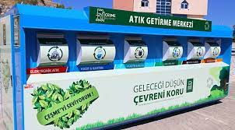Atıklarımızı evlerimizde ayırarak gerekli yerlere teslim edebiliriz. (Belediye, Geri dönüşüm tesisleri) Böylece, gelecek nesillere temiz, yaşanabilir bir dünya bırakabiliriz.
*Kağıtların geri dönüşümüyle fazla ağaç kesimi engelleniyor.1 ton kağıdın geri dönüşümüyle 17 ağacın kesilmesi engelleniyor
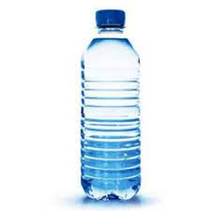*Metal ve plastik geri dönüşümüyle %95 enerji tasarrufu sağlanabilir.
*1 ton cam geri dönüştürüldüğünde yaklaşık olarak 100 litre petrolden tasarruf edilebilir.
*Kağıt atıklardan tekrar kağıt üretiliyor.
*Cam atıklardan tekrar cam üretiliyor.
*Plastiklerden tekrar plastik, dolgu malzemesi, elyaf üretiliyor.
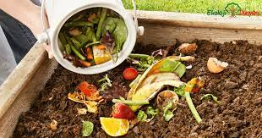 Meyve ve sebze atıkları, ağaç yaprakları vb. gibi organik atıklarla kompost(doğal gübre diyebiliriz) yapmak, topraklarımızı daha verimli hale getiriyor.
Ayrıca, sıfır atık için , gereksiz ,ihtiyacımız olmayan malzemeleri almamamız gerekiyor.
Sağlıklı bir geleceğe, bizim de katkımız olsun!

“ATMA AYRIŞTIR” SIFIR ATIK PROJESİ
Proje Adı : “Atma,Ayrıştır”
Proje Tanıtımı : Bu proje ile okulumuz öğrencilerine Sıfır atık bilincini kazandırmak amaçlanmaktadır.Bu kapsamda öğrenciler aileleriyle birlikte Geri Dönüşüm Kutusu hazırlayacak ,evdeki atıkları bu kutularda toplayacak ve bir hafta sonunda okuldaki sıfır atık toplama merkezine getirecek.Sıfır Atık ile ilgili hazırlamış olduğumuz broşür velilere dağıtılacak. öğrencilerimiz sıfır atık ile ilgili resimler yapacaklar.
Proje Ortakları :Okul idaresi,öğretmen, öğrenci ve velileri
Proje Süresi :8 AY ( Kasım 2021-Haziran 2022 )

- Projenin amacı:
  - Öğrencilerimizi ve velilerimizi Sıfır atık konusunda bilinçlendirmek ve ekolojik sisteme olumlu katkıda bulunmak
  - Öğrencilerimize ve velilerimize atıkları ayrıştırma alışkanlığı kazandırmak
  - Öğrencilerimize kaynakların “tükenebilir” olduğu bilincini aşılamak ,
  - Öğrencilerimizin sadece bugünü değil geleceği de düşünmelerini sağlamak,
  - Öğrencilerimizin yaşadığı topluma ve çevreye karşı duyarlı olmayı aşılamak.

- Kazanımlar:
  - Bilişsel Gelişim-Kazanım7:Nesne veya varlıkları özelliklerine göre gruplar.
  - Dil Gelişimi-Kazanım7:Dinlediklerini,izlediklerini çeşitli yollarla ifade ederler.
  - Sosyal Duygusal Gelişim-Kazanım10:Sorumluluklarını yerine getirir.
  - Motor Gelişimi-Kazanım4:Küçük kas kullanımı gerektiren hareketleri yapar.

- Proje çıktıları ve başarı ölçütleri :
  - Etkinliklere katılan öğrencilerin sayısı.
  - Yapılan geri dönüşüm kutuları ve toplanan atık malzemeler.
  - Broşür
  - Anket
- Yapılması Planlanan Faaliyetler:
  - Öğrencilerimiz aileleriyle birlikte geri dönüşüm kutusu yapacak
  - Evdeki atık malzemeler öğrencilerin yaptığı geri dönüşüm kutusunda toplanacak
  - Öğrencilerin evde geri dönüşüm kutularında topladıkları atıklar bir hafta sonra Cuma günü okulumuzdaki atık merkezine getirilecek.
  - Sıfır Atıkla ilgili öğrenciler resim yapacak.
  - Bröşür dağıtılacak.
  - Anket yapılacak
g.Yapılan çalışmalar fotoğraflanıp dosyalanacak.

Proje Ekibi:
Özden KAYGIN Şule ÇOŞKUN Duru ÜNAL Cansev G.AGSAN

01/11/2021
Uygundur
Berna ÖZDEMİR
Okul Müdürü

